Aprende ABAP/4 con
ejercicios prácticos

Marlon Falcón Hernández
www.marlonfalcon.cl

DERECHOS DEL AUTOR
Aprende ABAP/4 con ejercicios prácticos.
Copyright © 2015 by Marlon Falcón Hernández

Todos los derechos reservados. Ninguna parte de este trabajo puede reproducirse o puede transmitirse en cualquier formulario o por cualquier medio, electrónico o mecánico, incluyendo fotocopiado, grabado o por cualquier almacenamiento de información, sin el permiso escrito anterior del dueño de los derechos de propiedad literaria y el publicador.

ISBN- PENDIENTE A PUBLICACION

Para más información por favor contacte con el autor de la obra: Marlon Falcón Hernández mediante los siguientes correos:

contacto@marlonfalcon.cl
falconsoft.3d@gmail.com

Dedicatoria
A mi hijo Marlon con todo el Amor del mundo.

Índice
INTRODUCCION 10
CAPITULO 1 Introducción a SAP ERP. 11
¿Qué es un ERP? 11
¿Cuáles son los principales ERP? 11
¿Qué es SAP? 12
¿Qué es ABAP/4? 12
¿Qué es tipos de programas se pueden hacer en ABAP? 13
Primeros pasos para conocer la interface de SAP ECC 13
Conociendo la interface de SAP 14
CAPITULO 2 Programación básica en ABAP. 15
Ejercicio N°1 - Hola Mundo en ABAP/4. (SE38) 15
Ejercicio N°2 - Comentarios. 17
Ejercicio N°3 - Imprimir varias líneas con WRITE. 18
Ejercicio N°4 - Tipos de datos en ABAP. 18
Ejercicio N°5 - Asignación de valor a una variable 19
Ejercicio N°6 - Constantes 19
Ejercicio N°7 - Variables del sistema. Imprimir la fecha. 20
Ejercicio N°8 - Variable SY-SUBRC 20
Ejercicio N°9 - Operaciones con caracteres. 20
Ejercicio N°9 - Ejemplo de uso de SY-SUBRC 22
Ejercicio N°10 - Ejemplo de uso de líneas tipo tabla. 23
CAPITULO 3 Operadores de condición. 24
Ejercicio N°10 - Sentencia CHECK 24
Ejercicio N°11 - Sentencia IF ..ELSE 24
Ejercicio N°12- Sentencia CASE 25
Ejercicio N°13- Usando el operador <> diferente. 26
Ejercicio N°14- Usando el BETWEEN 26
CAPITULO 3 Bucles. 27
Ejercicio N°15 - Bucle DO 27
Ejercicio N°16 - Bucle DO con EXIT 27
Ejercicio N°17 - Bucle While 27
CAPITULO 4 Parámetros y subrutinas. 29
Ejercicio N°18 - Parámetros de entradas. 29
Ejercicio N°19 - Subrutinas Internas. 29
Ejercicio N°20 - Subrutinas Internas con parámetros. 29
Ejercicio N°21 - Subrutinas Externa con parámetros. 30
Ejercicio N°22 - Plantilla de ABAP/4 30
CAPITULO 5 Tablas internas. 32
Ejercicio N°23 - Tablas internas. 32
Ejercicio N°24 - Tablas internas estructura general. 32
Ejercicio N°25 - Tablas internas con cabecera. 33
Ejercicio N°26 - Tablas internas consulta de usuarios. 34
Ejercicio N°27 - Tabla interna simple. 35
Ejercicio N°28 - Tablas internas sin cabecera con GT. 35
CAPITULO 5 Diccionario de datos 37
Ejercicio N°30 - Entrando al DD (SE11) 37
Ejercicio N°31 - Tabla de una transacción. 39
Ejercicio N°33 - Consulta para una tabla de DD. 41
Ejercicio N°34 - Reporte AVL con una tabla del DD. 41
Ejercicio N°35 - Full Reporte AVL de una tabla. 42
Ejercicio N°36 - Crear un Dominio. 44
Ejercicio N°37 - Crear un Elemento de dato. 46
Ejercicio N°38 - Crear tabla transparente (SE11). 48
Ejercicio N°39 - Llenar una tabla de datos (SE16). 50
CAPITULO 6 OPEN SQL - Consultas ABAP 51
Introducción a OPEN SQL. 51
Ejercicio N°40 - Consulta básica directa. 51
Ejercicio N°41 - Consulta básica con TI. 52
Ejercicio N°42 - Consulta primeras 100 filas. 52
Ejercicio N°43 - Consulta condición. 52
Ejercicio N°44 - Mostrar primera fila en una tabla 53
Ejercicio N°45 - Seleccionamos todos . 53
Ejercicio N°46 - Seleccionamos un solo registro 53
Ejercicio N°47 - Máximo, Mínimo, Cantidad. 54
Ejercicio N°48 - SUMA Y PROMEDIO. 54
Ejercicio N°49 - Buscando cadenas que contengan otras. 55
Ejercicio N°50 - Buscando cadenas con listas. IN 55
Ejercicio N°51 - Seleccionando un rango BETWEEN. 55
Ejercicio N°52- Mostrar tabla ordenada. 56
CAPITULO 7 Ampliaciones y Notas 57
Ejercicio N°12 - Hola Mundo en ABAP/4. 57
CAPITULO 7 Programación de diálogos 58
Ejercicio N°53- Mensajes en ABAP 58
Ejercicio N°54 - Creando una transacción en SAP (SE93) 60
Ejercicio N°55 - Colores en un reporte Z. 63
Ejercicio N°56 - Varios colores en un reporte Z. 63
CAPITULO 8 Formularios. 64
Tipos de formularios en SAP 64
Ejercicio N°57 - Formulario con SAPScript (SE71). 64
CAPITULO 9 IDocs (Intermediate Document) 69
Introducción a IDocs 69
Ejercicio N°12 - Hola Mundo en ABAP/4. 69
Agradecimientos 70
Transacciones más utilizadas en SAP. 71
Variables del Sistema 73

INTRODUCCION
Este libro está diseñado de tal forma que con ejercicios prácticos vas conociendo cada parte de la programación ABAP/4, no empieza con teorías de programación sino que con pequeños pasos de bebe va enseñándote todo lo que necesitas para iniciarte en el mundo de la programación. Es importante que al finalizar cada clase la repitas y hagas los ejercicios propuestos en el libro. El nivel aumentará a medidas que vallas avanzado en los ejercicios. Trata siempre de llevarlo contigo porque muchos procedimientos si no lo practicas se te olvidaran y aquí siempre lo podrás refrescar.
Y lo más importante practica mucho, pon toda tu voluntad para que puedas entrar sin problemas al mundo laboral de ABAP/4 para SAP.

CAPITULO 1 Introducción a SAP ERP.

¿Qué es un ERP?
Un ERP es un sistema (software informático) de planificación de recursos empresariales, su nombre viene de las siglas en Ingles "enterprise resource planning". Los ERP gestionan e integran los procesos de las empresas permitiendo tener información actualizada y segura para toma de decisiones.

Un ERP por lo general administra compras, ventas, producción, contabilidad y logística.
Los objetivos principales de cualquier ERP son:
- Mantener información actualizada de la empresa con acceso seguro para los usuarios.
- Disminuir los tiempo de gestión empresarial optimizando todos los pasos.

¿Cuáles son los principales ERP?
En el mercado existen varios ERP entre los más conocidos se encuentran:
SAP ERP / SAP ECC / SAP R3 - Es uno de los lideres en la lista de los ERP, está enfocado a grandes empresas, aunque puede ser implementado en empresas de cualquier tamaño, tiene una gran escalabilidad ya que trae ABAP/4 como lenguaje de programación que le permite poder programar dentro del sistema cualquier necesidad de la empresa.
SAP BUSINESS ONE - Es uno de los ERP más usados en las pequeñas y medianas empresas, fue creado en Israel y posteriormente fue adquirido por SAP.
Microsoft Dynamics - Es uno de los ERP más usados en las pequeñas empresas propiedad de Microsoft entre sus ventajas esta la gran compatibilidad con varios dispositivos. ofrece cuatro productos ERP: Microsoft Dynamics AX, Microsoft Dynamics GP, Microsoft Dynamics NAV y Microsoft Dynamics SL.
Odoo (conocido anteriormente como OpenERP y anteriormente como TinyERP) - Es un sistema de ERP integrado de código abierto actualmente producido por la empresa belga Odoo S.A. Es un producto de código abierto.
Oracle E-Business Suite - Es uno de los ERP muy potente avalado por ORACLE con un fuerte gestion de base de datos.

¿Qué es SAP?
Las SAP es una empresa alemana que fue fundada en junio de 1972 las siglas SAP significan "Sistemas, Aplicaciones y Productos en Procesamiento de Datos ". En 1973 SAP empieza con la versión SAP R/1 y no paro desde entonces de mejorar sus sistemas hasta convertirse lo que es hoy en día el líder de los software para empresas a nivel mundial. Se calcula que un 70% de las grandes empresas en el mundo utilizan las aplicaciones de SAP.

¿Qué es ABAP/4?
ABAP/4 es un lenguaje de programación de cuarta generación, su nombre viene de las siglas en Ingles "Advanced Business Application Programming ". Es propiedad de SAP y solo sirve para programar dentro del Sistema SAP ECC las aplicaciones necesarias o mejoras que la empresa necesite. ABAP/4 fue desarrollado para SAP R/2 en los años 80 y no dejo de desarrollarse hasta convertirse en una potente herramienta.

¿Qué es tipos de programas se pueden hacer en ABAP?
ABAP/4 es un lenguaje de programación que permite cuatro principales grupos de programas:
1- Reportes clásicos e interactivos.
2- Programación de dialogo.
3- Batch input
4- Programas de comunicaciones

Primeros pasos para conocer la interface de SAP ECC
SAP ECC que es la versión que utilizaremos en este libro para aprender ABAP/4 es un programa cliente servidor, se instala en un servidor de windows con una base de datos de Oracles. A este servidor se le instala diferentes mandantes que no son más que estructuras de datos y procedimiento de una empresa. Algunos mandantes vinen preinstalados en SAP como son:
Mandante 000 Este mandante es el de referencia en el sistema no puede borrarse no cambiar nada en él, no contiene ningún dato de Parametrización.
Mandante 001 Este mandante es el de ejemplo se puede borrar o eliminar y la diferencia con 000 es que lo cambiamos nosotros.
Mandante 066 Este es el Mandante del servicio EarlyWatch este mandante no puede ser borrado ni cambiado es utilizado para detención de problemas y nos garantiza la protección de nuestros datos ya que si existe un problema en SAP la empresa se conectará al 066 y no tendrá acceso a nuestros datos empresariales.
Los otros mandantes se pueden crear o pueden venir instalado como es el caso de el mandante 800 en el SAP IDES que por su siglas en Ingles "Internet Demonstration and Evaluation System" que es el SAP de prueba que utiliza SAP para los consultores que necesitan entrenamiento.

Conociendo la interface de SAP
SAP ECC es un ERP que tiene un menú lateral donde se encuentra un árbol con todas las transacciones organizadas por módulos y con una descripción tanto del código como de la función que ejecuta cada una de estas transacciones.

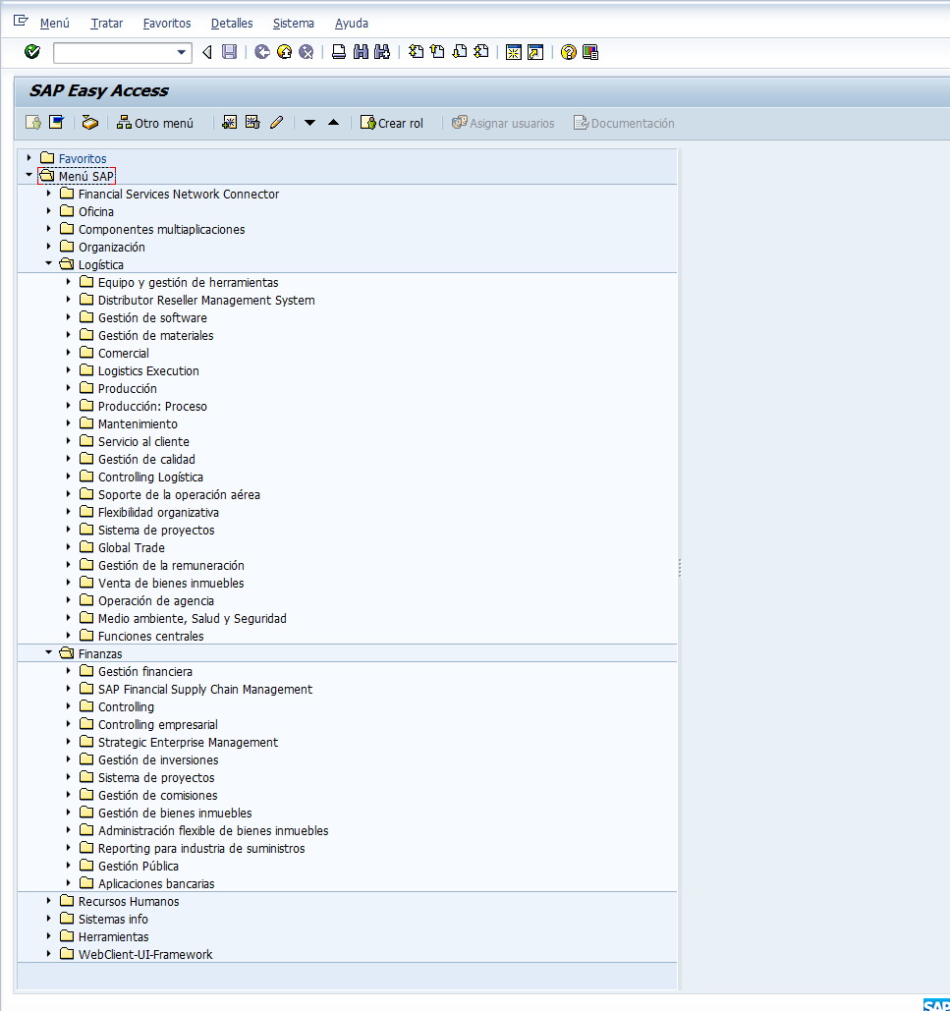

CAPITULO 2 Programación básica en ABAP.

Ejercicio N°1 - Hola Mundo en ABAP/4. (SE38)
En este nuestro primer programa te enseñare como crear un desarrollo z, solamente utilizaremos las función de imprimir en pantalla.
Entramos a la transacción SE38 y en programa colocamos z_hola_mundo tal como muestro en la siguiente imagen.
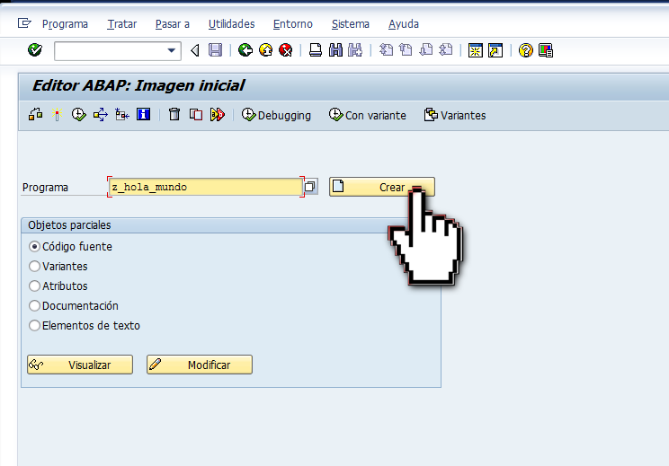
En la próxima ventana en el título le colocamos una descripción corta al programa y pulsamos Crear.
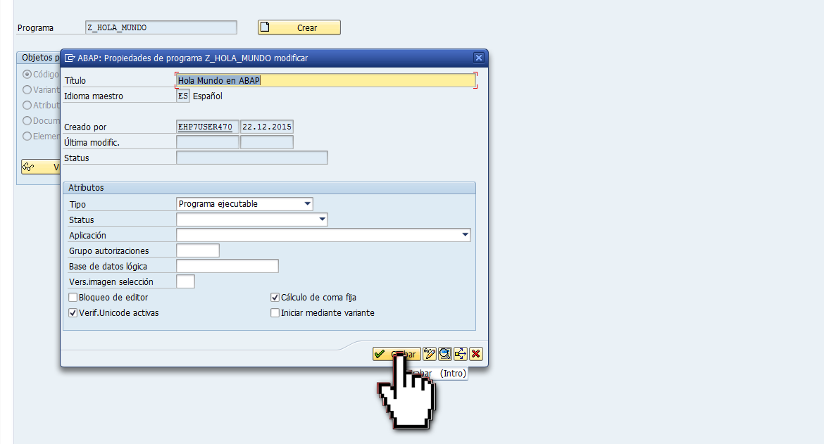
En la próxima ventana pulsamos el botón Objeto Local tal como se muestra.
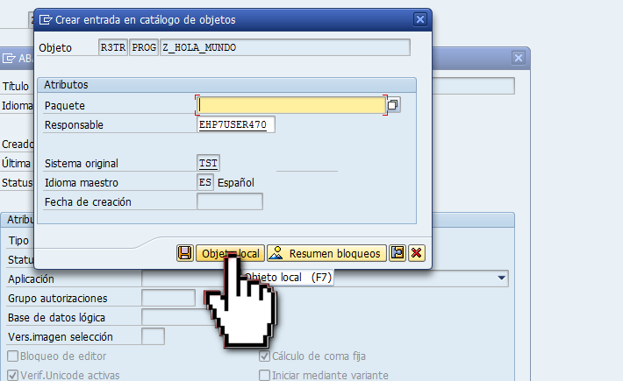

Si todo lo hiciste correctamente veras el editor ABAP donde colocaremos el siguiente código:
REPORT Z_HOLA_MUNDO.
WRITE: 'HOLA MUNDO'.

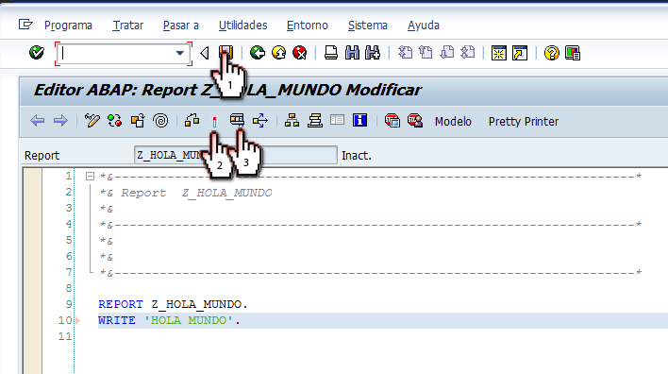

Una vez que escribimos el código en el editor ABAP guardamos los cambios en el menú superior, activamos y ejecutamos la aplicación. Nos saldrá la siguiente ventana, donde veremos el mensaje que acabamos de teclear en el código.

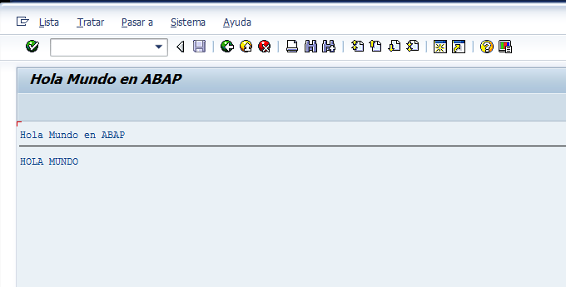

En esta clases aprendimos a crear un programa z, también aprendimos que los programas Z en abap comienzan con la palabra reservada REPORT que se utiliza la palabra reservada WRITE para imprimir un texto, que todas las líneas en ABAP/4 terminan con punto y que si queremos imprimir una cadena de caracteres utilizamos comillas simples.

Ejercicio N°2 - Comentarios.
En ABAP/4 los comentarios se pueden hacer de dos formas. Si se hace un comentario desde el inicio del programa se utiliza * si el comentario empieza dentro del texto se utilizas ".

REPORT Z_COMENTARIO.
*Comentario en ABAP
WRITE: 'HOLA MUNDO'. "Otro comentario en ABAP

Ejercicio N°3 - Imprimir varias líneas con WRITE.
Puede ser que en algún programa necesitaras imprimir varias líneas sin tener que repetir la palabra WRITE varias veces, para eso se utiliza la coma para separar las sentencias como se muestra en el ejemplo "Z_IMPRIMIR_3_b" .

REPORT Z_IMPRIMIR_3_A.
WRITE: 'TEXTO 01'.
WRITE: 'TEXTO 01'.
WRITE: 'TEXTO 02'.

REPORT Z_IMPRIMIR_3_B.
WRITE: 'TEXTO 01',
'TEXTO 01',
'TEXTO 02'.

Ejercicio N°4 - Tipos de datos en ABAP.
En ABAP/4 tenemos los siguientes tipos de datos primarios:

Tipo | Descripción | Longitud por defecto | Longitud máxima | Valor inicial
C | Alfanuméricos | 1 | 1 - 65535 | SPACE
D | Fecha(Date) | 8 | 8 | '0000000'
F | Flotante(Float) | 8 | 8 | 0.0
I | Entero (Integer) | 4 | 4 | 0
N | Numérico | 1 | 1-65535 | '0...0'
P | Empaquetados | 8 | 1-16 | 0
T | Hora(Time) | 6 | 6 | '000000'
X | Hexadecimales | 1 | 1-65535 | X'00'

REPORT Z_DATOS_01.
* Declaramos los datos en ABAP con DATA.
DATA: MiEntero01 TYPE I,
DATA: MiEntero02 TYPE I,
DATA: MiEntero03 TYPE I VALUE 12. " Le colocamos 12
* Ahora imprimiremos
WRITE: 'EL NUMERO 3:' , MiEntero03.

Ejercicio N°5 - Asignación de valor a una variable
Existen dos formas para asignar una valor a una variable en ABAP, por asignación simple o directa.
REPORT Z_ASIGNACION_SIMPLE.
* Declaramos la variable
DATA: MiEntero01 TYPE I.
* Le asignamos un valor
MiEntero01 = 1.
* Imprimimos el valor
WRITE: MiEntero01.

Mediante la sentencia MOVE

REPORT Z_ASIGNACION_MOVE.
* Declaramos la variable
DATA: MiEntero01 TYPE I VALUE 123,
MiEntero02 TYPE I.
* Le asignamos un valor
MOVE MiEntero01 TO MiEntero02.
* Imprimimos el valor
WRITE: MiEntero02.

Ejercicio N°6 - Constantes
Las constantes son variables que nunca cambian su valor en toda la ejecución del programa.

REPORT Z_CONSTANTES.
* Declaramos una constante
CONSTANTS: MONEDA(2) TYPE C VALUE 'EUR'.
WRITE: MONEDA.

Ejercicio N°7 - Variables del sistema. Imprimir la fecha.
El sistema define un conjunto de variables que son muy útiles para los programadores ABAP/4 entre ellas se encuentra SY-DATUM que nos informa de la fecha del sistema. Si quieres ver otras variables revisa al final del libro la lista de las más utilizada.

REPORT Z_FECHA.
* Imprimimos el valor
WRITE: SY-DATUM.

Ejercicio N°8 - Variable SY-SUBRC
Indica que la sentencia anterior a la llamada de esta variable se ejecuto o no.

REPORT Z_SY-SUBRC.
* Seleccionamos la transacción SE11
SELECT SINGLE * tsct WHERE tcode = 'SE11';
IF SY-SUBRC = 0.
WRITE 'Se encuentra la transacción'.
ENDIF.

Ejercicio N°9 - Operaciones con caracteres.
En ABAP a veces necesitamos modificar las salidas de datos formateando las cadenas de textos estas operaciones nos ayudaran con eso.
CONCATENATE: Es utilizado para unir/concatenar campos alfanumérico. Un ejemplo es si queremos unir las variables myvariable01, myvariable02 en la variable myvariable.

REPORT Z_OPERACIONES_CONCATENATE.
CONCATENATE myvariable01 myvariable02 INTO myvariable SEPARATED BY '-'.
* Imprimimos el valor
WRITE: myvariable.
CONDENSE: Elimina todos los espacios en blanco en una cadena incluyendo los espacios a la izquierda.

REPORT Z_OPERACIONES_CONDENSE.
DATA: VARIABLE TYPE C VALUE ' E U R'.
CONDENSE VARIABLE.
* Imprimimos el valor
WRITE: VARIABLE.
* El valor que imprimirá ser: EUR

REPLACE: Se utiliza para remplazar una parte de la cadena por otra.
REPORT Z_OPERACIONES_REMPLACE.
DATA: VARIABLE1 TYPE C VALUE 'MI NOMBRE ES M'.
REMPLACE 'M' WITH 'MARLON' INTO VARIABLE1.
* Imprimimos el valor
WRITE: VARIABLE1.

SEARCH: Se utiliza para buscar una cadena dentro de otra cadena, si queremos buscar el nombre cuba dentro de una oración si la función encuentra el valor devolverá la variable del sistema SY-SUBRC igual 0, en caso que no la encuentre devolverá 4.
REPORT Z_OPERACIONES_SEARCH.
DATA: ORACION(50) VALUE 'CUB A ES LINDA'.
SEARCH ORACION FOR 'CUB*'
WRITE: /SY-SUBRC. "Imprimirá 0 porque existe.
SEARCH ORACION FOR 'CUBA' ABBREVIATED.
WRITE: /SY-SUBRC. "0:Ignora el espacio vacío.
SEARCH ORACION FOR 'CUBA' STARTING AT 4.
WRITE: /SY-SUBRC. "4:Inicia en la posición 4.

SHIFT: Se utiliza para desplazar un conjunto de caracteres eliminando los que no se necesiten.
REPORT Z_OPERACIONES_SHIFT.
DATA: VARIABLE3 TYPE C VALUE 'MI NOMBRE ES M'.
SHIFT VARIABLE3 BY 3 PLACE
* Imprimimos el valor
WRITE: VARIABLE3. "Eliminara los 3 primeros.

SPLIT: Se utiliza para partir una cadena en pequeñas partes.
REPORT Z_OPERACIONES_SPLIT.
DATA: VARIABLE1 TYPE C VALUE 'MI,NOMBRE,M'.
SPLIT VARIABLE1 AT ',' INTO VARIABLE11, VARIABLE12, VARIABLE13.
* Imprimimos el valor
WRITE: VARIABLE11.

TRANSLATE: Se utiliza para convertir textos a mayúsculas
REPORT Z_OPERACIONES_SPLIT.
DATA: VARIABLE1 TYPE C VALUE 'hola mundo'.
TRANSLATE VARIABLE1 TO UPPER CASE.
* Imprimimos el valor
WRITE: VARIABLE11.

Ejercicio N°9 - Ejemplo de uso de SY-SUBRC
En este ejemplo veremos diferentes formas de informar el estado de SY-SUBRC la variable interna del sistema que se utiliza para chequear si se ejecuta correctamente un método o función.
REPORT Z_SY-SUBRC.
* Imprimirá un texto si la condición es falsa
if sy-subrc <> 0.
WRITE:/ 'No se encontró'.
endif.
* Mostrará un mensaje si la condición es falsa.
if sy-subrc <> 0.
MESSAGE 'No se encontró' TYPE 'I'.
endif.

Ejercicio N°10 - Ejemplo de uso de líneas tipo tabla.
En este ejemplo veremos cómo usar el comando interno sy-vline para crear columnas simples que nos sirven para delimitar un testo en un reporte.

REPORT ZCOLOR3.
DATA i TYPE I VALUE 0.
WHILE i < 8.
WRITE: /'Columna 1', sy-vline,
'Columna 2', sy-vline.
i = i + 1.
ENDWHILE.

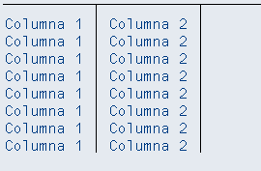

CAPITULO 3 Operadores de condición.

Ejercicio N°10 - Sentencia CHECK
La sentencia CHECK se utiliza para saber si una condición es verdadera

REPORT Z_COND_CHECK.
* Comprobamos que la variable SY-SURC = 0.
CHECK SY-SUBRC EQ 0.
WRITE: VARIABLE11.

Ejercicio N°11 - Sentencia IF ..ELSE
La sentencia IF..ELSE es una de las más utilizadas en ABAP/4 con ella se compara un valor si cumple una condición ejecuta un código.

REPORT Z_IF_ESLE.
DATA: AUTO1(10) TYPE C VALUE 'CAMARO',
AUTO2(10) TYPE C VALUE 'CRUZE'.
IF AUTO1 = 'CAMARO'.
WRITE: 'MI AUTO FAVORITO ES UN CAMARO'.
ESLEIF AUTO1 = 'CRUZE'.
WRITE: 'MI AUTO FAVORITO ES UN CRUZE'.
ELSE: 'MI AUTO ACTUAL ES UN CRUZE'.
ENDIF.

Listados de operadores lógicos.

Operador | Operador | Descripción
= | EQ | Es igual
> | GT | Mayor que
< | LT | Menor que
>= | GE | Mayor o igual que
<= | LE | Menor o igual que
<> | NE | Diferente
BETWEEN Valor1 and  Valor 2 |  | Entre
IS INITIAL |  | El contenido no ha cambiado
IS NOT INITIAL |  | El contenido ha cambiado

Ejercicio N°12- Sentencia CASE
La sentencia CASE se utiliza cuando una variable tiene múltiples opciones y a cada una de las opciones se le quiere dar una función.

REPORT Z_CASE.
DATA: MiEntero01 TYPE I VALUE 1.
CASE MiEntero01
WHEN 1:
WRITE: 'MI AUTO FAVORITO ES UN CAMARO'.
WHEN 2:
WRITE: 'MI AUTO FAVORITO ES UN CRUZE'.
ENCASE.

Ejercicio N°13- Usando el operador <> diferente.
El operador <> se utiliza cuando queremos comparar dos valores para conocer sin son diferentes.

REPORT Z_DIFERENTE.
DATA: MiEntero01 TYPE I VALUE 1,
MiEntero02 TYPE I VALUE 2.
IF MiEntero01 <> MiEntero02
WRITE: 'Los números no son iguales'.
ELSE
WRITE: 'Los números son iguales'.
ENIF.

Ejercicio N°14- Usando el BETWEEN
El operador BETWEEN se utiliza cuando queremos saber si una variable se encuentra en un rango.

REPORT Z_BETWWEEN.
DATA: MiEntero01 TYPE I VALUE 1.
IF MiEntero01 BETWEEN 0 AND 9
WRITE: 'Mi entero está entre el 1..9'.
ENIF.

CAPITULO 3 Bucles.

Ejercicio N°15 - Bucle DO
El bucle Do se utiliza para ejecutar una función mientras esta cumple una condición.

REPORT Z_DO_E15.
DATA: Entero TYPE I VALUE 1.
DO 10 TIMES
Entero = Entero + 1.
WRITE: /'El numero es'.Entero.
ENDDO.

Ejercicio N°16 - Bucle DO con EXIT
El bucle Do a veces se combina con un EXIT para salir del bucle si determinada condición se cumple.

REPORT Z_DO_E16.
DATA: Entero TYPE I VALUE 1.
DO 10 TIMES
IF Entero = 5.
EXIT.
Entero = Entero + 1.
WRITE: /'El numero es'. Entero.
ENDDO.

Ejercicio N°17 - Bucle While
El bucle While se utiliza para ejecutar una función mientras se cumpla una condición.

REPORT Z_WHILE_E17.
DATA: Entero TYPE I VALUE 1.
WHILE Entero LT 10
Entero = Entero + 1.
WRITE: /'El numero es'.Entero.
ENWHILE.

CAPITULO 4 Parámetros y subrutinas.

Ejercicio N°18 - Parámetros de entradas.
En ocasiones necesitamos entrar un valor para procesarlo para eso se utiliza los parámetros de entradas que se nombran con la palabra reservada PARAMETERS.
REPORT Z_PARAMETROS_E18.
PARAMETERS: Numero1 TYPE I.
PARAMETERS: Numero2 TYPE I.
DATA: RESULTADO TYPE I.
RESULTADO = Numero1 + Numero2.
WRITE: RESULTADO.
ENDDO.

Ejercicio N°19 - Subrutinas Internas.
Las subrutinas son utilizadas para fragmentar el código de tal forma que sea mucho más fácil su mantenimiento, para crear una subrutina lo hacemos con la palabra reservada PERFOM.
REPORT Z_SUBRUTINAS_E19.
PERFORM MSUBRUTINA.
* Implementación de la subrutina.
FORM MSUBRUTINA.
WRITE: 'Esto es un ejemplo de subrutina interna'.
ENDFORM.

Ejercicio N°20 - Subrutinas Internas con parámetros.
Las subrutinas permiten pasar parámetros igual que las funciones.
REPORT Z_SUBRUTINAS_E19.
DATA: Entero TYPE I VALUE 1.
PERFORM MSUBRUTINA2 USING ENTERO.
* Implementación de la subrutina.
FORM MSUBRUTINA2 USING ENTERO.
WRITE: 'Imprimira el Entero:', ENTERO.
ENDFORM.

Ejercicio N°21 - Subrutinas Externa con parámetros.
Las subrutinas también pueden estar ubicadas en ficheros externos para hacer el trabajo más organizado es una de la buenas prácticas de programación ABAP/4.
1 . Creamos el primer programa que le llamaremos Z_DB
REPORT DB.
DATA: Entero TYPE I VALUE 1.
PERFORM MSUBRUTINA3 USING ENTERO.
* Implementación de la subrutina.
FORM MSUBRUTINA3 USING ENTERO.
WRITE: 'Imprimira el Entero:', ENTERO.
ENDFORM.
2 . Creamos el segundo programa Z_CALCULO que llamará la subrutina

REPORT Z_CALCULO.
PERFORM MSUBRUTINA3 USING ENTERO(Z_DB) USING ENTERO.

Ejercicio N°22 - Plantilla de ABAP/4
Es importante en la programación mantener un orden para que el código sea legible por cualquier otro programados para eso se utiliza las plantillas. Esto es un ejemplo de una plantilla muy siemple.
*&---------------------------------------
*& Nombre Reporte: Z_PLANTILLA_E22
*& Autor: MARLON
*& FECHA: 26.12.15
*&----------------------------------------
*& Modificaciones: Se agregaron los Datos
*& Fecha: 26.12.15
*&----------------------------------------
REPORT Z_PLANTILLA_E22.
*******************************************
* DATOS
*******************************************
DATA: Entero TYPE I VALUE 1.
*******************************************
* SALIDA DE DATOS
*******************************************
WRITE: 'Imprimirá'.

CAPITULO 5 Tablas internas.

Ejercicio N°23 - Tablas internas.
En ABAP/4 a veces necesitamos procesa varios registros en tiempo de ejecución, para eso se utilizan las tablas internas, son estructuras de base de datos que puede tener la misma estructura de la tabla fuente o puede tener estructura propia. La palabra reservada OCCURS especifica la cantidad de registro que se guarda en la memoria, cuando el valor es 0 significa que puede tener cualquier cantidad de registros.

REPORT Tablas_Internas_E23.
* Declaramos una tabla interna
DATA: BEGIN OF INT_ALUMNOS OCCURS 0,
Nombre(25) TYPE C,
Apellidos(25) TYPE C,
EDAD(3) TYPE I,
FECHA TYPE D,
END OF INT_ALUMNOS.
* Llenamos la tabla interna
TI_ALUMNOS-Nombre = 'Marlon'.
TI_ALUMNOS-Apellidos = 'Falcon'.
TI_ALUMNOS-EDAD = '35'.
TI_ALUMNOS-FECHA= SY-DATUM.
* Actualizamos los datos
APPEND TI_ALUMNOS
* Recorremos la tabla interna mediante LOOP
LOOP AT TI_ALUMNOS.
WRITE: / INT_ALUMNOS-NOMBRE, INT_ALUMNOS-Apellidos.
ENDLOOP.

Ejercicio N°24 - Tablas internas estructura general.
Esta es la estructura general de una tabla interna.
REPORT ZEJEMPLO1.
TABLES: T1,T2.
DATA: BEGIN OF <Nombre de la tabla interna>.
CAMPO01 TYPE I,
CAMPO02 TYPE C.
END OF INTERNAL <Nombre de la tabla interna>.

En el nombre de la tabla interna se coloca cualquier cadena de carácter pero como patrón siempre es bueno empezar con INT_* es decir si la tabla se llama CASA la tabla interna se llamará INT_CASA. En el siguiente ejemplo veremos cómo adicionar registros a una tabla interna.

REPORT Tablas_Internas_E24.
TABLES: Zusuario.
DATA: BEGIN OF F_CADENA.
nombre(13) TYPE C.
apellidos(13) TYPE C.
mail(20) TYPE C.
DATA: END OF F_CADENA.
DATA: BEGIN OF INT_TABLA OCCURS 200.
nombre(13) TYPE C.
apellidos(13) TYPE C.
mail(20) TYPE C.
DATA: END OF INT_TABLA.
Zusuario-nombre = "MARTHA".
Zusuario- apellidos = "HERNANDEZ".
Zusuario- mail = "a@123marlon.cl".
START-OF-SELECTION.
SELECT * FROM Zusuario WHRE Apellidos LIKE 'H%'.
MOVE Zusuario-nombre TO INT_TABLA-nombre.
MOVE Zusuario-apellidos TO INT_TABLA-apellidos.
MOVE Zusuario-mail TO INT_TABLA-mail.
CLEAR F_CADENA.
ENDSELECT.
LOOP AT INT_TABLA.
WRITE: / INT_TABLA-nombre.
ENDLOOP.

Ejercicio N°25 - Tablas internas con cabecera.
Si bien se puede no incluir la cabecera de la tabla interna siempre es recomendable colocarla, en este ejemplo veremos cómo hacerlo. Como concepto la cabecera es el único registro que se utiliza para agregar y recorrer datos del cuerpo de la tabla interna.

REPORT Z_TABLAS_INTERNAS_CON_E25.
* Creamos la estructura de la tabla interna.
* utilizamos la tabla KNA1 maestro de clientes.
TYPES: BEGIN OF st_KNA1,
NAME1 LIKE KNA1-NAME1, " Nombre
TELF1 LIKE KNA1-TELF1, " Telefono
LAND1 LIKE KNA1-LAND1, "Pais
END OF st_KNA1.
* Creamos la tabla interna INT_KNA1.
DATA: INT_KNA1 TYPE STANDARD TABLE OF st_KNA1 WITH HEADER LINE.
* Campo para que el usuario entre un valor
* US-Partner
PARAMETERS: p_NAME1 LIKE KNA1-NAME1.
* Llenamos la tabla
SELECT NAME1 TELF1 LAND1
FROM KNA1 INTO TABLE INT_KNA1
WHERE NAME1 = p_NAME1.
*Imprimimos los datos de la tabla interna
LOOP AT INT_KNA1.
WRITE: / INT_KNA1-NAME1,
INT_KNA1-TELF1,
INT_KNA1-LAND1.
ENDLOOP.

Ejercicio N°26 - Tablas internas consulta de usuarios.
En este ejemplo veremos cómo importar la estructura de una tabla de SAP, el ejemplo muestra el nombre, mandante y ultima fecha de entrada al sistema de un usuario en SAP. Pra eso utilizaremos la tabla USR02.
*&-------------------------------------*
*& REPORT ZUSER12
*& Autor MARLON FALCON
*&----------------------------------------*
REPORT ZUSER12.
* Creamos la estructura de la tabla USR02
TABLES: USR02.
DATA: BEGIN OF ST_USUARIOS.
INCLUDE STRUCTURE USR02.
DATA END OF ST_USUARIOS.
* Creamos la tabla interna con cabecera
DATA INT_USUARIOS LIKE TABLE OF ST_USUARIOS WITH HEADER LINE.
* Entramos el Usuario que queremos consultar
PARAMETERS: PUSUARIO LIKE USR02-BNAME.
* Hacemos una consulta a la tabla USR01 y llenamos la tabla interna.
* Imprimimos en pantalla los valores.
SELECT * FROM USR02 INTO CORRESPONDING FIELDS OF TABLE INT_USUARIOS
WHERE BNAME = PUSUARIO.
LOOP AT INT_USUARIOS.
WRITE: / INT_USUARIOS-BNAME,
INT_USUARIOS-MANDT,
INT_USUARIOS-TRDAT.
ENDLOOP.

Ejercicio N°27 - Tabla interna simple.
Este es un ejemplo simplificado de un tabla interna.
REPORT ZSQL1.
TABLES: MARAV.
DATA: INT_MARAV LIKE MARAV OCCURS 1000 WITH HEADER LINE.
SELECT * FROM MARAV INTO TABLE INT_MARAV.
LOOP AT INT_MARAV.
WRITE:/ INT_MARAV-MANDT.
ENDLOOP.

Ejercicio N°28 - Tablas internas sin cabecera con GT.
Los GT (Grupos de trabajos).

CAPITULO 5 Diccionario de datos

Ejercicio N°30 - Entrando al DD (SE11)
En el diccionario de datos están todas las tablas que describen el sistema SAP. Para entrar el diccionario lo hacemos mediante el MENU/HERRAMIENTAS/ WORKBENCH ABAP/DESARROLLO/SE11 DICTIONARY ABAP o también si vamos directo a la transacción SE11.

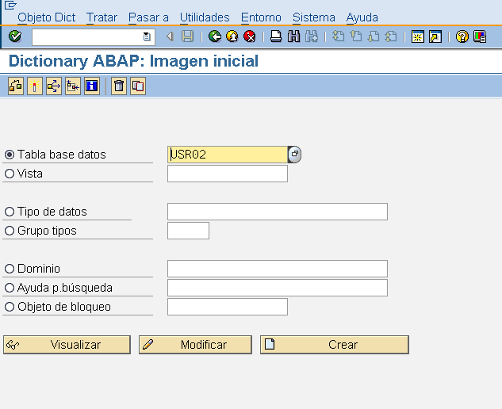

En el campo "Tabla de base datos" entramos la tabla que queremos consultar en este ejemplo usaremos la USR02 que muestra el listado de usuarios en SAP. Una vez seleccionada la tabla pulsamos el botón inferior Visualizar. Y veremos la estructura de la tabla consultada. Para visualizar los Datos tenemos que pulsar la combinación de teclas Ctrl + Shift + F10 o pulsamos el botón Contenido.

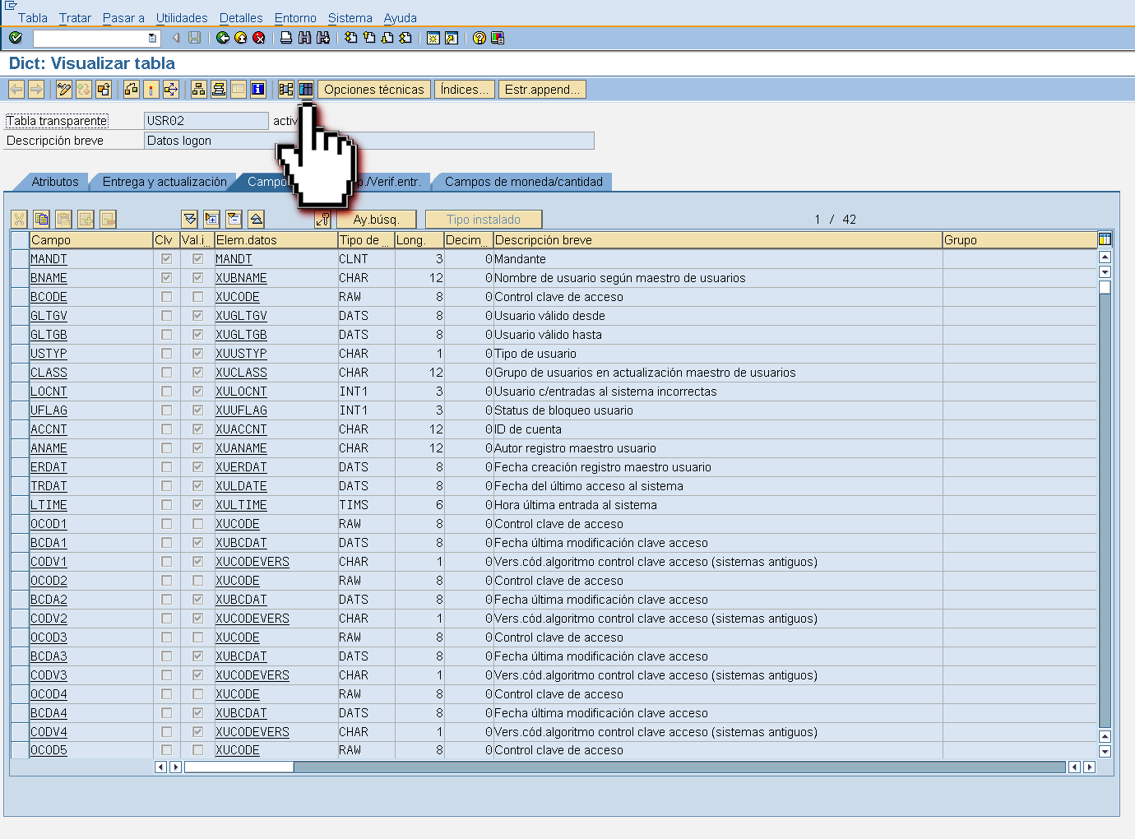

Nos saldrá una ventana de y pulsamos "F8" o el botón ejecutar.

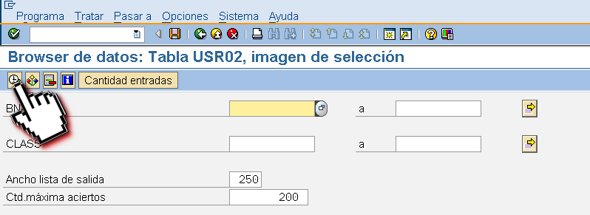

Una ejecutada nos mostrará todos los registros de la tabla consultada USR02.

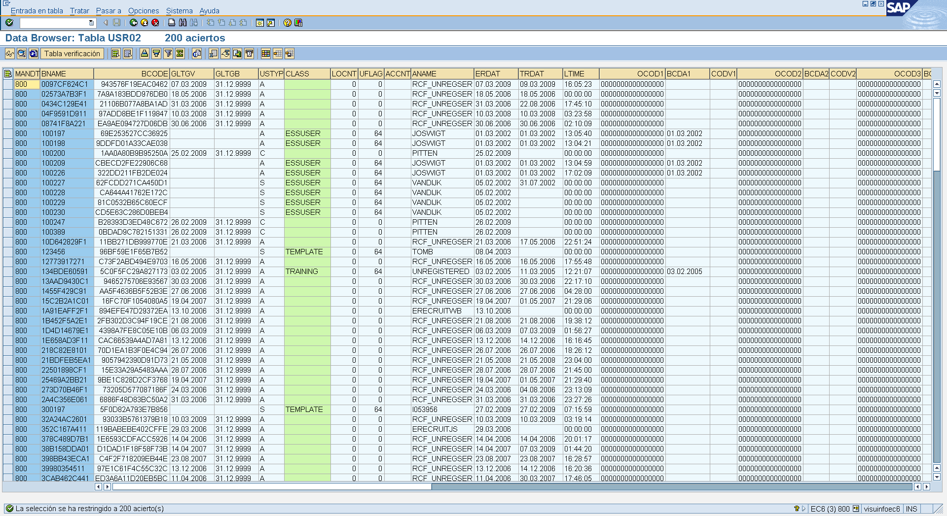

Ejercicio N°31 - Tabla de una transacción.
Las transacciones en SAP están compuestas por diferentes datos, para saber de dónde SAP toma los datos tiene que seguir estos pasos.
1- Ejecutamos la transacción que queremos revisar en este ejemplo utilizare la VA01 - Crear oferta de venta. Sobre el campo organización de venta presionamos la tecla F1 "Ayuda".
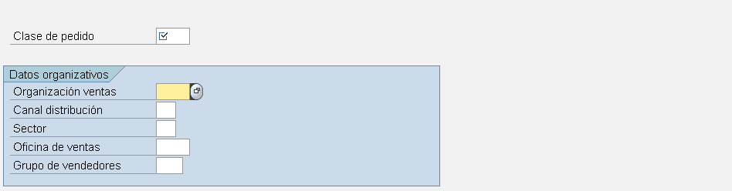

2- En la ventana de ayuda pulsamos Información técnica.

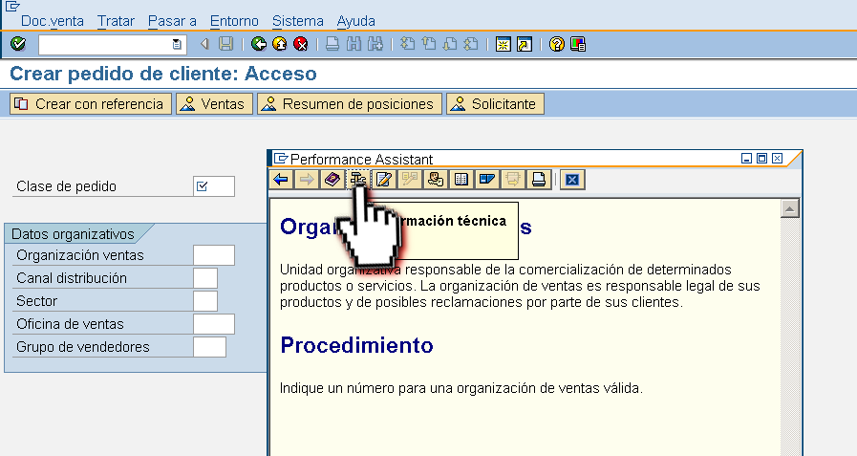

3- En la ventana datos técnicos fíjate que te muestra el nombre de la tabla y el campo, en este caso la tabla es la VBAK. Ahora si vas a las SE11 y buscas la tablas veras todos los datos que puedes consultarle desde ABAP.

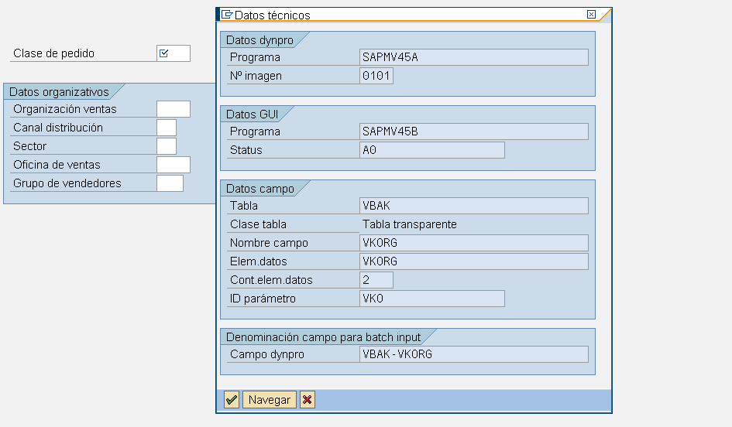

Ejercicio N°33 - Consulta para una tabla de DD.
Esta plantilla te servirá para una vez que tengas una tabla del DD (Diccionario de Datos) y quieras consultar todo su contenido desde ABAP lo puedas hacer, usaremos la misma tabla del ejemplo anterior.
*&-------------------------------------------*
*& Report ZOFERTAS
*& Autor MARLON FALCON
*&-------------------------------------------*
REPORT ZOFERTAS.
* Creamos la estructura de la tabla interna con la tabla VBAK
TABLES: VBAK.
DATA: BEGIN OF ST_VBAK.
INCLUDE STRUCTURE VBAK.
DATA END OF ST_VBAK.
* Creamos la tabla interna con cabecera
DATA INT_VBAK LIKE TABLE OF ST_VBAK WITH HEADER LINE.
* Imprimimos en pantalla los valores.
SELECT * FROM VBAK INTO CORRESPONDING FIELDS OF TABLE INT_VBAK.
LOOP AT INT_VBAK.
WRITE: / INT_VBAK-VKORG, " Organización de Venta
INT_VBAK-VTWEG, " Canal de distribución
INT_VBAK-SPART. " Sector
ENDLOOP.

Ejercicio N°34 - Reporte AVL con una tabla del DD.
Esta plantilla te servirá para una vez que tengas una tabla del DD (Diccionario de Datos) y quieras consultar mediante un Reporte ALV
REPORT ZALV01.
* Cargamos los datos tipo slis
TYPE-POOLS SLIS.
DATA: G_INT_fieldcat TYPE slis_t_fieldcat_alv,
G_ST_fieldcat TYPE slis_fieldcat_alv.
* Creamos la estructura de la tabla interna con la tabla MARAV
TABLES: MARAV.
DATA: BEGIN OF ST_MARAV.
INCLUDE STRUCTURE MARAV.
DATA END OF ST_MARAV.
* Creamos la tabla interna con cabecera
DATA INT_MARAV LIKE TABLE OF ST_MARAV WITH HEADER LINE.
* Copiamos los datos tabla MARAV a la tabla interna INT_MARAV
SELECT * FROM MARAV INTO TABLE INT_MARAV.
* Imprimimos en pantalla los valores. Fieldcat
G_ST_fieldcat-fieldname = 'MANDT'. "Nombre del campo de la tabla
G_ST_fieldcat-seltext_m = 'Mandante'. "Descripción mediana
G_ST_fieldcat-seltext_s = 'Man.'. "Descripción corta
APPEND G_ST_fieldcat TO G_INT_fieldcat.

G_ST_fieldcat-fieldname = 'MTART'.
G_ST_fieldcat-seltext_m = 'Tipo de material'.
G_ST_fieldcat-seltext_s = 'Tip.'.
APPEND G_ST_fieldcat TO G_INT_fieldcat.
* Función para mostrar el ALV
CALL FUNCTION 'REUSE_ALV_GRID_DISPLAY'
EXPORTING
it_fieldcat = G_INT_fieldcat[]
I_GRID_TITLE = 'ZALV01/Tabla-vista para BD lógica MGM'
TABLES
t_outtab = INT_MARAV[]
EXCEPTIONS
program_error = 1
OTHERS = 2.

Ejercicio N°35 - Full Reporte AVL de una tabla.
Esta plantilla te servirá para una vez que tengas una tabla del DD (Diccionario de Datos) y quieras consultar mediante un Reporte ALV.

REPORT ZALV04.
* Cargamos los datos tipo slis
TYPE-POOLS SLIS.
DATA: G_INT_fieldcat TYPE slis_t_fieldcat_alv,
G_ST_fieldcat TYPE slis_fieldcat_alv.
* Creamos la estructura de la tabla MARAV
TABLES: MARAV.
DATA: BEGIN OF ST_MARAV.
INCLUDE STRUCTURE MARAV.
DATA END OF ST_MARAV.
* Creamos la tabla interna con cabecera
DATA INT_MARAV LIKE TABLE OF ST_MARAV WITH HEADER LINE.
* Copiamos los datos tabla MARAV a la tabla interna INT_MARAV
SELECT * FROM MARAV INTO TABLE INT_MARAV UP TO 100 ROWS.
* Llamamos la función para saber todos los campos de la tabla.
DATA: BEGIN OF INT_TAB OCCURS 100.
INCLUDE STRUCTURE DFIES.
DATA: END OF INT_TAB.
call function 'DDIF_FIELDINFO_GET'
exporting
tabname = 'MARAV'
* FIELDNAME = ' '
LANGU = SY-LANGU
* LFIELDNAME = ' '
* ALL_TYPES = ' '
* IMPORTING
* X030L_WA = WATAB
* DDOBJTYPE =
* DFIES_WA =
* LINES_DESCR =
TABLES
DFIES_TAB = INT_TAB
* FIXED_VALUES =
EXCEPTIONS
NOT_FOUND = 1
INTERNAL_ERROR = 2
OTHERS = 3.
if sy-subrc <> 0.
WRITE:/ 'No se encuentra los campos'.
endif.
* Imprimimos en pantalla los valores. Fieldcat
LOOP AT INT_TAB.
G_ST_fieldcat-fieldname = INT_TAB-FIELDNAME.
G_ST_fieldcat-seltext_m = INT_TAB-FIELDTEXT.
G_ST_fieldcat-seltext_s = INT_TAB-FIELDNAME.
APPEND G_ST_fieldcat TO G_INT_fieldcat.
ENDLOOP.

* Función para mostrar el ALV
CALL FUNCTION 'REUSE_ALV_GRID_DISPLAY'
EXPORTING
it_fieldcat = G_INT_fieldcat[]
I_GRID_TITLE = 'ZALV01/Titulo ALV'
TABLES
t_outtab = INT_MARAV[]
EXCEPTIONS
program_error = 1
OTHERS = 2.

Ejercicio N°36 - Crear un Dominio.
El dominio en SAP se le llama a el rango de valores que puede tener un campo de la tabla. Ejemplo el dominio : COLOR_AUTO puede tener (Rojo, Verde, Azul, etc.). El dominio nos guarda información de tamaño máximo, tipo de información que le colocaremos. Para crear un dominio iremos a las transacción SE11 y crearemos el dominio ZD_COLOR_AUTO.
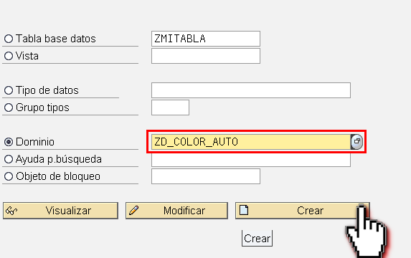
Entramos las variables:
Descripción breve: Podemos poner un texto que describa el campo.
Tipo de datos: Seleccionamos CHAR para decir que es una cadena.
Ctd. posiciones: 10
Longitud de salida: 10

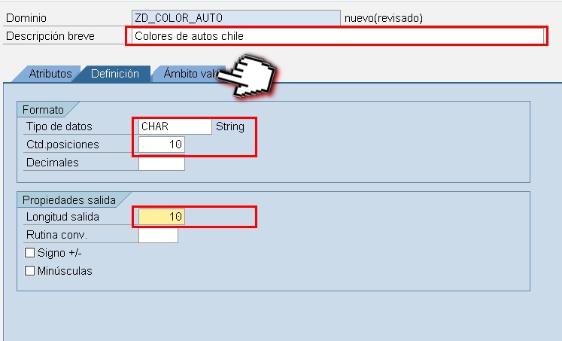

Vamos a la pestaña Ámbitos val y definimos los valores que puede tomar el campo que este caso son los posibles colores.

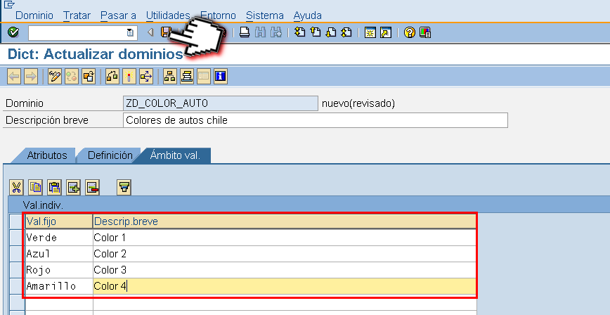

Por último Guardamos, damos una orden de transporte y activamos.

Ejercicio N°37 - Crear un Elemento de dato.
Los elementos de datos contienen el conjunto de la descripción del campo y el dominio. Para crearla lo haremos también con la transacción SE11. En tipo de datos colocamos "ZED_COLOR_AUTO".
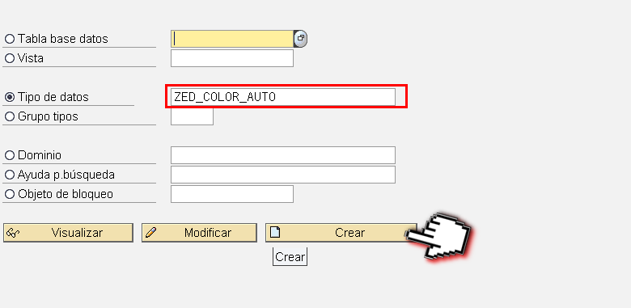
En la próxima ventana seleccionamos Elem.datos y pulsamos continuar.
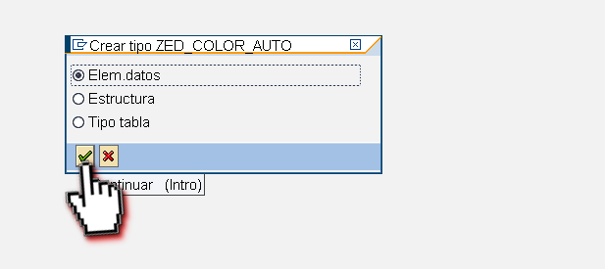

Creamos una descripción breve del elemento de dato, colocamos el dominio que queremos que contenga.

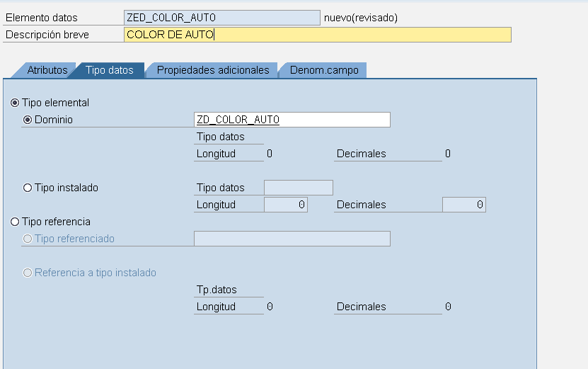

En la pestaña Denom.campo colocaremos las diferentes descripción que aparecerá en a la tabla en dependencia del tamaño que se muestre. Después guardamos y activamos.

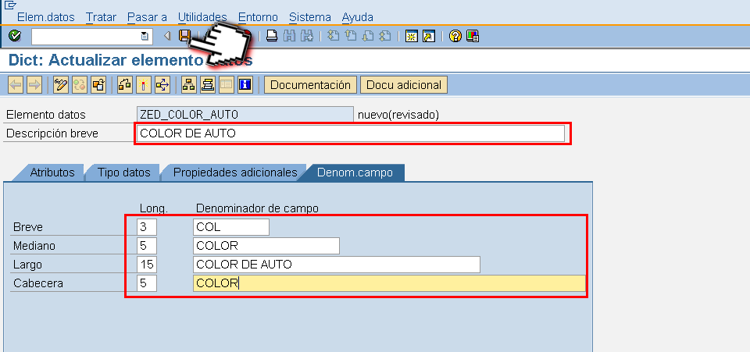

Ejercicio N°38 - Crear tabla transparente (SE11).
Para crear una tabla transparente entraremos a la transacción SE11 y con Tabla de base de datos seleccionado entramos el nombre de ejemplo que usaremos que es ZTTIPOS_AUTOS y pulsamos el botón crear.
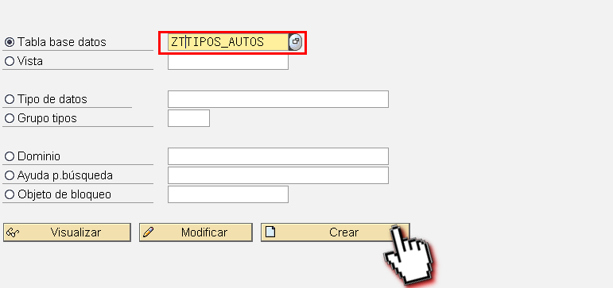

Colocamos los siguientes datos:
Descripción breve: Descripción de la tabla
Clase de entrega: A "Porque almacenara datos, tabla de aplicación.
Browser datos: Visual./Actual.permitida.

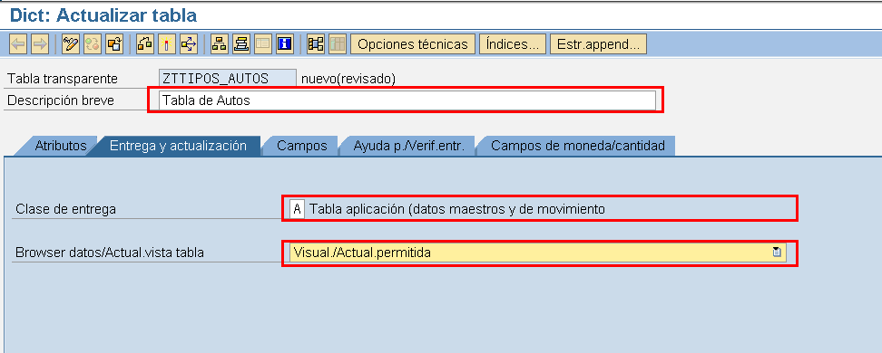

ID: pulsamos el botón TIPOS INSTALADOS y buscamos INT1
MODELO: buscamos el elemento de datos "ALV_CHAR40".
COLOR: buscamos el elemento de datos que creamos que se llama "ZED_COLOR_AUTO".

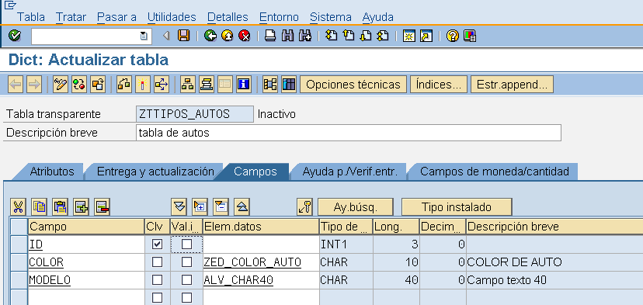

Defino cual será el valor clave en este caso utilizaremos siempre la primera fila de la tabla por lo que en la columna Clv la marco. Guardamos y en la próxima ventana cuando nos pida la Clase de datos colocamos APPLO que significa datos maestros, Categ.tamaño ponemos 0 que quiere decir datos entre 0...6000 registros.

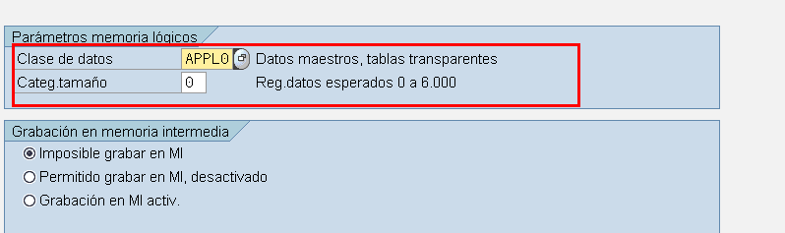

Vamos al menú Detalles/Categoría de ampliación y seleccionamos Ampliable de cualquier manera. Grabamos y activamos.

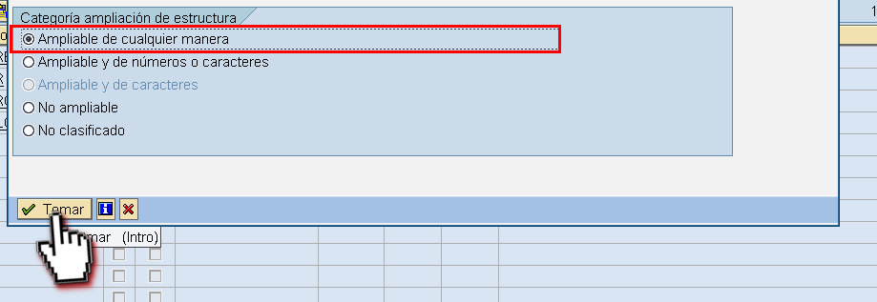

Ejercicio N°39 - Llenar una tabla de datos (SE16).
Para el llenado de las tablas se utiliza la transacción SE16, buscamos el nombre de la tabla que habíamos creado en el ejemplo anterior y pulsamos Enter.

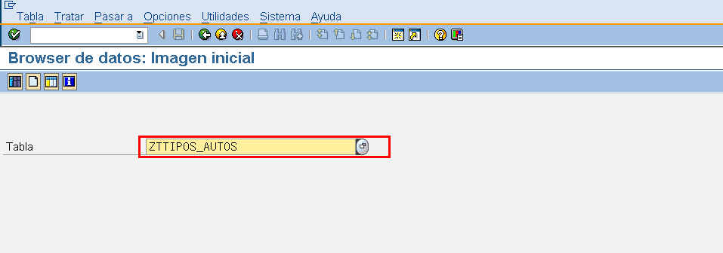

CAPITULO 6 OPEN SQL - Consultas ABAP

Introducción a OPEN SQL.
Es conocido en ABAP OPEN SQL a las sentencias SQL "Structured Query Language" que son utilizadas para trabajar con tablas de base de datos. En este capítulo veremos los 10 ejemplos más utilizados.
Las sentencias con:
- SELECT (Selección de datos)
- INSERT (Insertamos datos)
- UPDATE (Actualizamos datos)
- OPEN CURSOR (Abre un cursor)
- FETCH (Avanza una posición del cursor)
- CLOSE CURSOR ( Cierra el cursor)
- COMMIT WORK (Actualiza los datos en la tabla)
- ROLLBACK WORK (Deshacer cambios en la tabla)

Ejercicio N°40 - Consulta básica directa.
Este ejemplo muestra una consulta básica donde le seleccionaremos todos los campos de la tabla utilizaremos una tabla interna que le haremos un condición IF para practicar dos conceptos.

REPORT ZSQL01.
* Creamos la estructura de la tabla MARAV
TABLES: MARAV.
DATA: BEGIN OF ST_MARAV.
INCLUDE STRUCTURE MARAV.
DATA END OF ST_MARAV.

Ejercicio N°41 - Consulta básica con TI.
Este ejemplo muestra una consulta básica donde le seleccionaremos todos los campos de la tabla utilizaremos una tabla interna que le haremos un condición IF para practicar dos conceptos.
REPORT ZSQL01.
* Creamos la estructura de la tabla MARAV
TABLES: MARAV.
DATA: BEGIN OF ST_MARAV.
INCLUDE STRUCTURE MARAV.
DATA END OF ST_MARAV.
* Creamos la tabla interna con cabecera
DATA INT_MARAV LIKE TABLE OF ST_MARAV WITH HEADER LINE.
* OPEN SQL BASICO
SELECT * FROM MARAV INTO TABLE INT_MARAV.
* Imprimimos los Datos
LOOP AT INT_MARAV.
IF INT_MARAV-NTGEW <> 0.
WRITE: / INT_MARAV-MANDT,sy-vline,
INT_MARAV-MAKTX,sy-vline,
INT_MARAV-NTGEW,sy-vline.
ENDIF.
ENDLOOP.
WRITE: /'Columna 1', sy-vline,
'Columna 2', sy-vline.
i = i + 1.

Ejercicio N°42 - Consulta primeras 100 filas.
Para este ejemplo utilizaremos el ejemplo anterior y solo modificaremos las siguientes líneas. Se mostrará solo las 100 primeras filas.
* OPEN SQL que muestra las primeras 100 Filas
SELECT * FROM MARAV INTO TABLE INT_MARAV UP TO 100 ROWS.

Ejercicio N°43 - Consulta condición.
Para este ejemplo utilizaremos el ejemplo anterior y solo modificaremos las siguientes líneas.
* OPEN SQL solo copia los que cumplen la condición Sector 00.
SELECT * FROM MARAV INTO TABLE INT_MARAV
WHERE SPART = '00'.

Ejercicio N°44 - Mostrar primera fila en una tabla
Seleccionaremos la primera fila de la tabla que cumpla la condición siguiente.
REPORT ZSQL1.
TABLES: MARAV.
SELECT SINGLE * FROM MARAV WHERE MATNR EQ '000000000000000023'.
IF SY-SUBRC = 0.
WRITE: MARAV-MATNR.
ELSE.
WRITE: / 'ERROR'.
ENDIF.

Ejercicio N°45 - Seleccionamos todos .
En este ejemplo no usaremos tablas internas sino que en con el SELECT iremos imprimiendo los valores.
REPORT ZSQL1.
TABLES: MARAV.
SELECT * FROM MARAV.
WRITE: / MARAV-MATNR.
ENDSELECT.
IF SY-SUBRC NE 0.
WRITE: / 'ERROR'.
ENDIF.

Ejercicio N°46 - Seleccionamos un solo registro
En este ejemplo no usaremos tablas internas sino que en con el SELECT iremos imprimiendo los valores.
REPORT ZSQL1.
TABLES: MARAV.
SELECT * FROM MARAV.
WRITE: / MARAV-MATNR.
ENDSELECT.
IF SY-SUBRC NE 0.
WRITE: / 'ERROR'.
ENDIF.

Ejercicio N°47 - Máximo, Mínimo, Cantidad.
Si tenemos una tabla y queremos saber la cantidad de registros usamos COUNT.
REPORT ZSQL1.
TABLES: MARAV.
DATA CONTADOR TYPE I.
SELECT COUNT(*) FROM MARAV INTO CONTADOR.
WRITE: / 'CANTIDAD:',CONTADOR.

Para saber el máximo valor de una columna usamos MAX
REPORT ZSQL1.
TABLES: MARAV.
DATA: MAXIMO LIKE MARAV-BRGEW.
SELECT MAX( BRGEW )
FROM MARAV INTO (MAXIMO).
WRITE: / 'MAX PESO:', MAXIMO, 'Kg'.

Para saber el menor valor de una columna usamos MIN
REPORT ZSQL1.
TABLES: MARAV.
DATA: MAXIMO LIKE MARAV-BRGEW.
SELECT MIN( BRGEW )
FROM MARAV INTO (MAXIMO).
WRITE: / 'MINIMO PESO:', MAXIMO, 'Kg'.

Ejercicio N°48 - SUMA Y PROMEDIO.
Si tenemos una tabla y queremos sumar toda la columna usamos SUM.
REPORT ZSQL1.
TABLES: MARAV.
DATA: SUMA TYPE F.
SELECT SUM( BRGEW ) FROM MARAV INTO (SUMA).
WRITE: / 'LA SUMA ES:',SUMA.

Para saber el Promedio utilizamos AVG
REPORT ZSQL1.
TABLES: MARAV.
DATA: PROMEDIO TYPE F.
SELECT AVG( BRGEW ) FROM MARAV INTO (PROMEDIO).
WRITE: / 'EL PROMEDIO:',PROMEDIO.

Ejercicio N°49 - Buscando cadenas que contengan otras.
Para buscar los responsables de materiales que comienzan con la letra M lo hacemos así.
REPORT ZSQL1.
TABLES: MARAV.
SELECT * FROM MARAV
WHERE AENAM LIKE 'M%'.
WRITE: / MARAV-AENAM.
ENDSELECT.

Ejercicio N°50 - Buscando cadenas con listas. IN
Para buscar los materiales que cumplan condiciones que pueden ser listas usamos la sentencia IN es como usar el AND pero permite configurar varios valores.
REPORT ZSQL1.
TABLES: MARAV.
SELECT * FROM MARAV
WHERE BRGEW
IN (10,100,1000,2000).
WRITE: / MARAV-BRGEW.
ENDSELECT.

Ejercicio N°51 - Seleccionando un rango BETWEEN.
Si tenemos que en un campo numérico buscar los que se encuentren entre dos valores los hacemos así. En este ejemplo los materiales que tengan peso en 100 y 1000.
REPORT ZSQL1.
TABLES: MARAV.
SELECT * FROM MARAV
WHERE BRGEW BETWEEN 100 AND 1000.
WRITE: / MARAV-BRGEW.
ENDSELECT.

Ejercicio N°52- Mostrar tabla ordenada.
Si queremos una campo ordenando utilizamos la sentencia ORDER BY.

REPORT ZSQL1.
TABLES: MARAV.
SELECT * FROM MARAV ORDER BY AENAM.
WRITE:/ MARAV-AENAM.
ENDSELECT.

CAPITULO 7 Ampliaciones y Notas

Ejercicio N°12 - Hola Mundo en ABAP/4.
En este nuestro primer programa te enseñare como crear un desarrollo z, solamente utilizaremos las función de

CAPITULO 7 Programación de diálogos

Ejercicio N°53- Mensajes en ABAP
Los mensajes en ABAP/4 se utilizan para informar al usuario de algún dato relevante que tiene que saber existen diferentes tipos de mensajes.
Tabla de tipos de mensajes en ABAP.
T | Descripción | Longitud por defecto
A | Cancelación | El mensaje aparece en un cuadro de dialogo y el programa termina.
E | Error | El mensaje aparece en un cuadro de dialogo y el programa continua
I | Información | Se muestra un cuadro de dialogo de información.
S | Estado | El mensaje se muestra en la barra de estado el programa continua.
W | Advertencia | Depende del contexto un mensaje de error aparece y el programa puede terminar
X | Salir | No muestra ningún mensaje y el programa termina.

REPORT Z_MENSAJEA_A.
MESSAGE 'Mensaje de Finalizacion' TYPE 'A'.

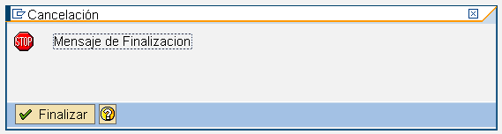
REPORT Z_MENSAJEA_E.
MESSAGE 'Mensaje de Error' TYPE 'E'.

REPORT Z_MENSAJEA_I.
MESSAGE 'Mensaje de Informacion' TYPE 'I'.

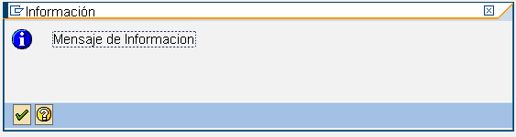

REPORT Z_MENSAJEA_S.
MESSAGE 'Mensaje de Informacion' TYPE 'S'.

REPORT Z_MENSAJEA_S.
MESSAGE 'Mensaje de Advertencia' TYPE 'W'.

Ejercicio N°54 - Creando una transacción en SAP (SE93)
Para crear una transacción se utiliza la transacción SE93, le colocamos el código de la transacción que queremos crear, este código siempre tiene que empezar por "Z" ejemplo en este caso crearemos la "ZMFH". En el campo de texto Código de la transacción colocamos nuestro código y pulsamos el botón crear.

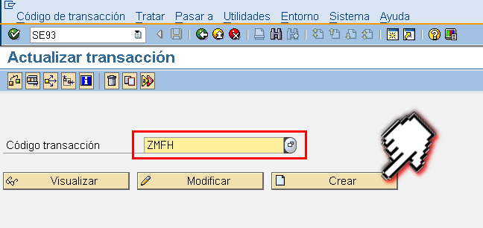

En la próxima ventana nos pedirá que le pongamos un texto breve que describa la transacción.

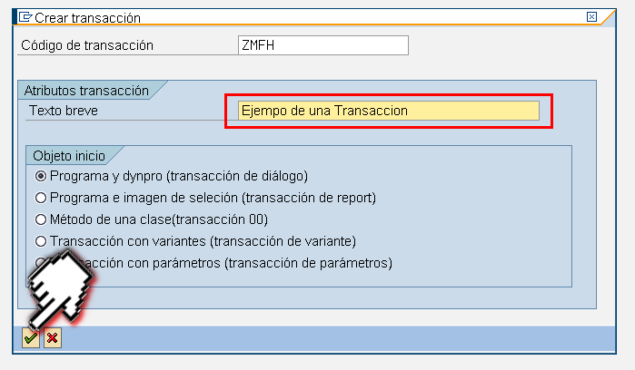

En la próxima llenar los siguientes datos y pulsar guardar.
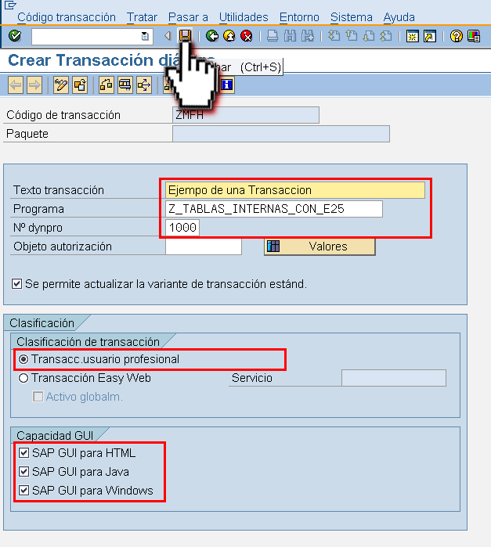
En la próxima ventana seleccionamos objeto local. Una vez realizado este cambio hemos terminado de crear la transacción ZMFH si lo quieres probar entra la transacción y comprueba como abre el programa enlazado.
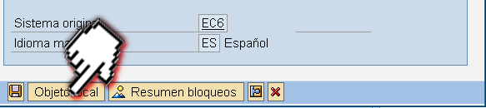

Ejercicio N°55 - Colores en un reporte Z.
En determinadas ocasiones es necesario diferencial con colores las líneas de un reporte.

REPORT ZCOLOR1.
FORMAT INTENSIFIED COLOR = 5.
WRITE: 'Color Verde:'.

Ejercicio N°56 - Varios colores en un reporte Z.
En determinadas ocasiones es necesario diferencial con colores las líneas de un reporte.

REPORT ZCOLOR2.
DATA: MCOLOR TYPE I.
DO 8 TIMES.
FORMAT INTENSIFIED COLOR = MCOLOR.
MCOLOR = MCOLOR + 1.
WRITE: /'Color:',MCOLOR.
ENDDO.

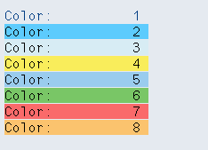

CAPITULO 8 Formularios.

Tipos de formularios en SAP
En SAP existen tres tipo de formas de hacer formularios ellas son:
SapScript: Es la forma más antigua de hacer formulario se utiliza desde las primeras versiones de SAP. Se accede a ella desde la transacción SE71.
SmartForms: Es mucho mas fácil de trabajar que los anteriores, está disponible desde la versión 4.7 de SAP.
AdobeForms: Es lo último en tecnología de formulario de SAP, surge por una alianza estratégica entre la empresa Adobe y SAP.

Ejercicio N°57 - Formulario con SAPScript (SE71).
SAPScript es un lenguaje que se utiliza para diversas funciones en SAP entre ellas crear formularios. Para crear nuestro primer formulario iremos a la transacción SE71 o entramos a la ruta: Menú SAP / Herramientas / Imprimir Formularios / SAPscript / SE71 Formularios.

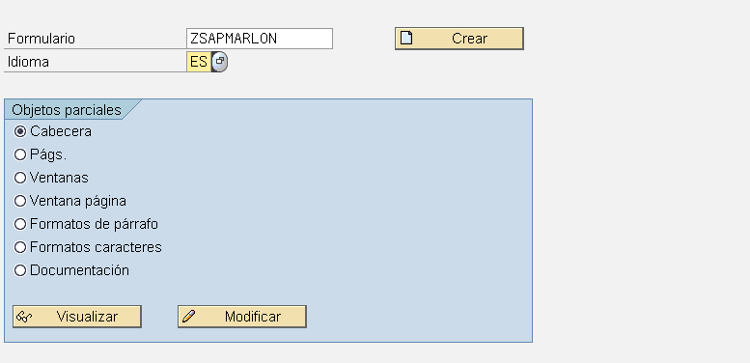

Los Objetos parciales que aparecen abajo son:
Cabecera: Se define los datos de configuración del formulario como son fuente, forma, tamaño.
Págs: Se define las páginas que tendrá el formulario.
Ventanas: Se define las ventanas de cada página.
Activamos la opción cabecera le ponemos el nombre ZSAPMARLON en el Idioma colocamos ES y pulsamos el botón crear. En la próxima ventana nos informa que el formulario no existen y aceptamos.
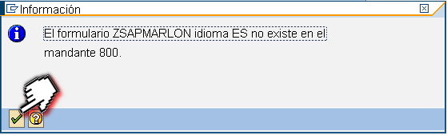
En el significado colocamos una descripción del formulario lo guardamos como objeto local.
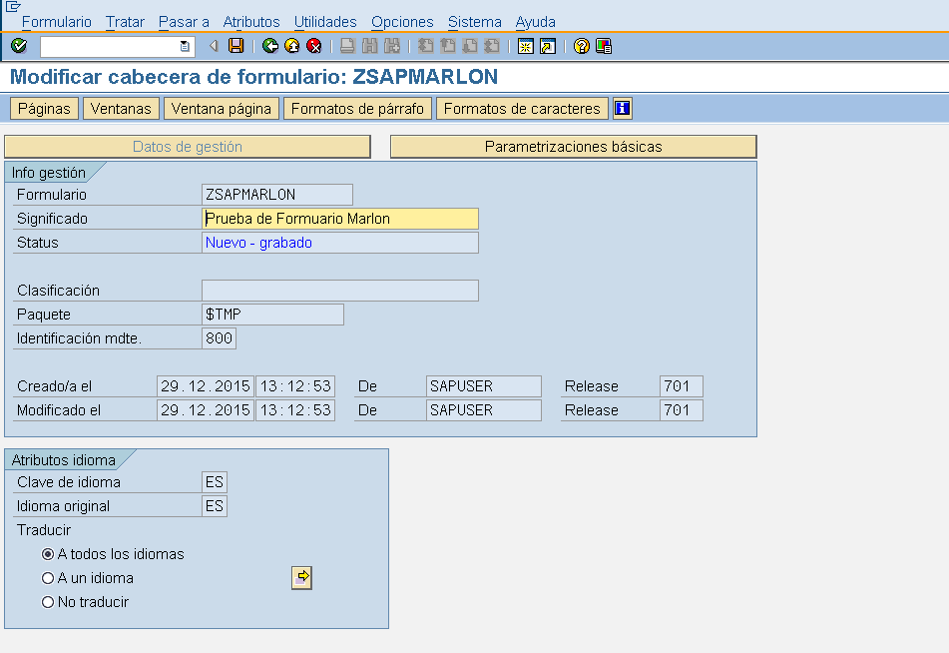

Los siguiente es crear las paginas vamos al botón Páginas o pulsamos F6.
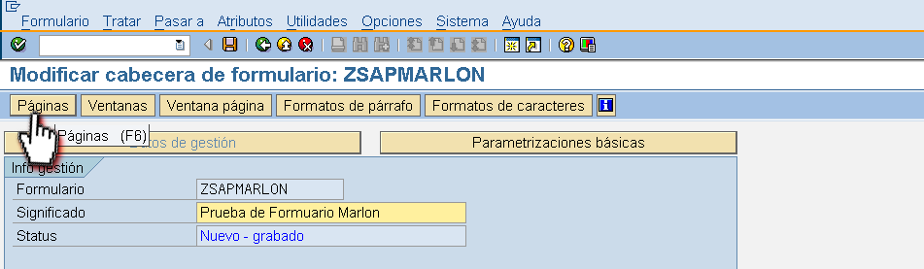
Ahora crearemos la primera página del formulario, en atributos des estándar colocar Páginas "PAGINA1" y en Significado "PAGINA PRINCIPAL DEL FORM" y guardamos los cambios en el botón de guardar superior.
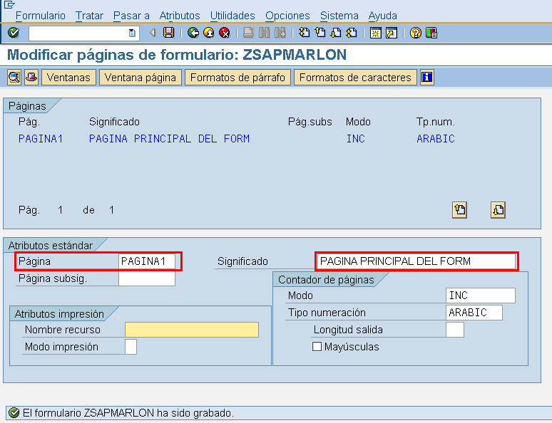
Ahora iremos al botón superior y seleccionamos Ventana o pulsamos la tecla F7. La ventana la usaremos para mostrar los campo que necesitemos como puede ser, Titulo, Fecha Actual y otras. Para crear la venta en la parte inferior donde dice Atributos estándar hay que adicionar estos campos FECHA, CAB y en la descripción ponemos tal como se muestra en la siguiente imagen. Después de realizar estos cambios guardamos el formulario.
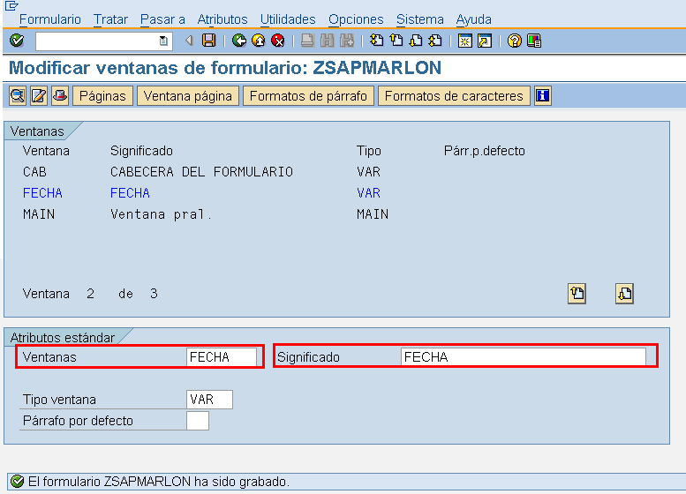
El siguiente paso es crear los FORMATOS DE PARRAFOS donde definiremos el formato de párrafo que utilizaremos en el reporte. Para crear un párrafo vamos al menú superior [ Tratar ] / [ Crear Elemento ] o pulsamos Shift + F6. Le ponemos en Formato de párrafo T1 y en Significado: Párrafo de muestra.
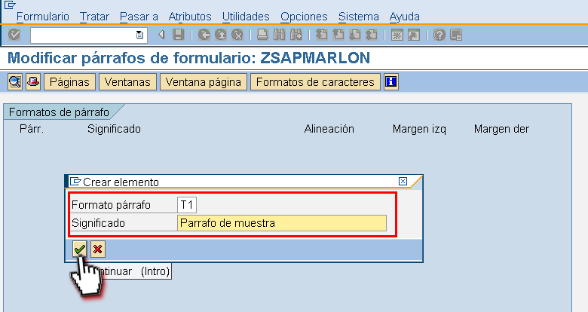
Seguidamente crearemos los FORMATOS DE CARACTERES que se utiliza para mostrar los datos dentro de un párrafo, para crearlos utilizamos el botón FORMATOS DE CARACTERES o pulsamos la pulsamos Shift + F5.
Seguidamente crearemos las VENTANAS DE PAGINAS pulsando F8 o el botón VENTANA PAGINA, en el menú superior [ Tratar ] y en [ Crear elemento ] llenaremos los datos como se muestra en la siguiente imagen.

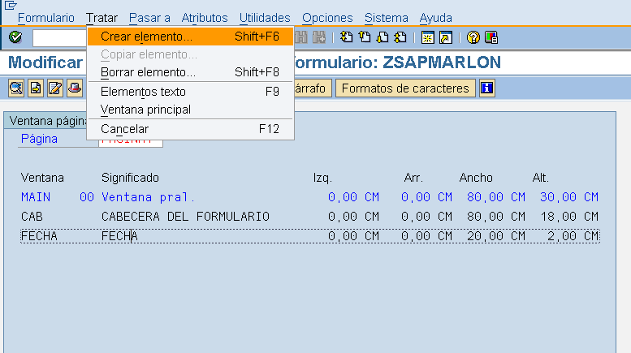
Solo nos queda entrar los datos para cada ventana, para eso primero seleccionamos la ventana que queremos editar y después vamos al menú [ Tratar ] buscamos [ Elementos textos ] o pulsamos F9.

CAPITULO 9 IDocs (Intermediate Document)

Introducción a IDocs
Un IDocs es un archivo de texto plano con registros que permite intercambiar información entre diferentes sistemas, para saber la información de los IDocs se puede hacer visitando la tabla EDIDC del diccionario de datos, el número es DOCNUM.

Ejercicio N°12 - Hola Mundo en ABAP/4.
En este nuestro primer programa te enseñare como crear un desarrollo z, solamente utilizaremos las función de

Agradecimientos

Quiero agradecer el apoyo de mi esposa Yury que sin ella sería imposible terminar este libro. A mi amiga Yenny por ayudarme a conocer a Chile siempre le estaré agradecido. A mi papá por enseñarme a estudiar todos los días.

Transacciones más utilizadas en SAP.

- FI -
FS00 Datos maestro Cuenta
XK03 Datos maestro de proveedor
XD03 Datos maestro de clientes
FB60 Factura a proveedor (Acreedor)
FB03 Visualización de registro contable
FBL1N Cuenta corriente de proveedor
F-58 Pago a proveedor
F-44 Compensar
FB08 Anulación de registro
FB70 Facturar a cliente
FBL5N Cuenta corriente deudor
F-28 Pago a Deudor
FB75 Nota de crédito
FB50 Contabilización Libro mayor
FB03 Visualización de registro contable
FS10N Visualización de saldos
OB52 Cierre periodo contable
S_ALR_87012249 Informe libro mayor
F28 Pago a cliente

- CO -
KA03 Clase de costos
KS03 Centro de costo
S_ALR_87013611 Reporte de centro de costos

- MM -
MM03 Datos maestros de materiales
ME21N Creación de un pedido de compra
MIGO Entrada de mercancía
MIRO Facturación Proveedor
- SD -
VA01 Creación de un pedido de venta
VA03 Ver el pedido
VL01N Salida de mercancía
VF01 Facturación a Cliente
- BASIS -
SPRO Parametrización del sistema
SU01 Administración de usuario
PFCG Crear permisos para los usuarios
AL08 Mostrar usuarios conectados a mandantes
SM04 Mostrar usuarios conectados
- PM -
SPRO Parametrización del sistema

Variables del Sistema

SY-ABCDE CONSTANT: Alfabeto (A,B,C,…)
SY-APPLI Aplicaciones SAP
SY-BATCH Batch activo (X)
SY-BATZD SUBMIT fondo: Diario
SY-BATZM SUBMIT fondo: Mensual
SY-BATZO SUBMIT fondo: Unico
SY-BATZS SUBMIT batch: Inmediatamente
SY-BATZW SUBMIT fondo: Semanal
SY-BINPT Batch input activo (X)
SY-BREP4 SUBMIT fondo: Nombre de raíz del report de llamada
SY-BSPLD SUBMIT fondo: Salida de lista en SPOOL
SY-CALLD Call modo activo (X)
SY-CALLR IMPRIMIR: ID para funciones de diálogo
SY-CCURS Tipo cambio/Campo resultado CURRENCY CONVERT
SY-CCURT Tipo de cambio en tabla de aplicación CURRENCY CONVERSION
SY-CDATE Fecha de tipo de cambio de CURRENCY CONVS.
SY-COLNO Columna actual en la creación de la lista
SY-CPAGE Número de página actual
SY-CPROG RUNTIME: Programa principal
SY-CTABL Tabla de tipo de cambio en CURRENCY CONVERSION
SY-CTYPE Tipo de cambio ‘M’,’B’,’G’ de CURRENCY CONVERSION
SY-CUCOL Posición del cursor (columna)
SY-CUROW Posición del cursor (línea)
SY-DATAR Indicador: Datos recibidos
SY-DATLO Fecha local, en relación con el usuario
SY-DATUM SYSTEM: Fecha del día
SY-DATUT Fecha global, en relación con UTC
SY-DAYST ¿ Horario de verano activo ?
SY-DBCNT Cantidad elementos en conjunto tratado para operaciones BD
SY-DBNAM Base de datos lógica en report ABAP/4
SY-DBSYS SYSTEM: Sistema de base de datos
SY-DCSYS SYSTEM: Sistema de diálogo
SY-DSNAM RUNTIME: Nombre del set de datos para salida en SPOOL
SY-DYNGR Grupo de dynpros del dynpro actual
SY-DYNNR Número de la imagen en pantalla actual
SY-FDAYW Día de semana en el calendario de fábrica
SY-FDPOS Lugar de hallazgo de un string
SY-FFILE INTERNO: Flatfile (USING/GENERATING DATASET)
SY-FLENG Utilización interna (longitud de campo)
SY-FMKEY Menú de códigos de funciones actual
SY-FODEC Utilización interna (campo posiciones decimales)
SY-FOLEN Utilización interna (longitud de salida de campo)
SY-FTYPE Utilización interna (tipo de campo)
SY-GROUP INTERNO: Concatenación
SY-HOST Nombre de la máquina
SY-INDEX Cantidad de repeticiones de bucles
SY-LANGU Clave de idioma para entrar al Sistema SAP
SY-LILLI Número de la línea de lista actual
SY-LINCT Cantidad de líneas de lista
SY-LINNO Línea actual en la creación de una lista
SY-LINSZ Longitud de línea de la lista
SY-LISEL INTERACT.: Línea seleccionada
SY-LISTI Número de la línea de lista actual
SY-LOCDB Existe base de datos local
SY-LOCOP Operación local en base de datos
SY-LOOPC Cantidad de líneas LOOP en steploop de dynpro
SY-LPASS Utilización interna
SY-LSIND Número de la lista de bifurcación
SY-LSTAT INTERACT.: Información de status por nivel de lista
SY-MACOL Cantidad de columnas de instrucción SET MARGIN
SY-MANDT Número de mandante para acceder al Sistema SAP
SY-MARKY Letra de línea actual para MARK
SY-MAROW Cantidad de líneas de instrucción SET MARGIN
SY-MODNO Cantidad de modos alternativos
SY-MSGID ID de mensaje
SY-MSGLI INTERACT.: Línea de mensaje (línea 23)
SY-MSGNO Número del mensaje
SY-MSGTY Tipo de mensaje (E,I,W,etc.)
SY-MSGV1 Variable en mensaje
SY-MSGV2 Variable en mensaje
SY-MSGV3 Variable en mensaje
SY-MSGV4 Variable en mensaje
SY-NEWPA Utilización interna
SY-NRPAG Utilización interna
SY-ONCOM INTERNO: On Commit Flag
SY-OPSYS SYSTEM: Sistema operativo
SY-PAART IMPRESION: Edición
SY-PAGCT Límite de página de lista en instrucción REPORT
SY-PAGNO RUNTIME: Página actual en creación de lista
SY-PDEST IMPRIMIR: Dispositivo de salida
SY-PEXPI IMPRIMIR: Tiempo de permanencia en SPOOL
SY-PFKEY RUNTIME: Status de teclas-F actual
SY-PLIST IMPRESION: Nombre de la orden SPOOL (nombre de lista)
SY-PRABT IMPRIMIR: Departamento en la portada
SY-PRBIG IMPRIMIR: Portada de selección
SY-PRCOP IMPRIMIR: Cantidad de ejemplares
SY-PRDSN IMPRIMIR: Nombre del set de datos SPOOL
SY-PREFX Prefijo ABAP/4 para jobs batch
SY-PRIMM IMPRESION: Salida inmediata
SY-PRNEW IMPRESION: Nueva orden SPOOL (lista)
SY-PRREC IMPRIMIR: Destinatario
SY-PRREL IMPRESION: Borrar tras salida
SY-PRTXT IMPRIMIR: Texto para portada
SY-REPI2 Utilización interna
SY-REPID PROGRAM: Nombre de un programa ABAP/4
SY-RSTRT Utilización interna
SY-RTITL IMPRIMIR: Título de report del programa de impresión
SY-SAPRL SISTEMA: Release SAP
SY-SCOLS Columnas en la pantalla
SY-SLSET Nombre de SELECTON-SETS
SY-SPONO RUNTIME: Número SPOOL para salida de una lista
SY-SPONR RUNTIME: Número SPOOL de instrucción TRANSFER
SY-SROWS Líneas en la pantalla
SY-STACO INTERACT.: Lista visualizada a partir de la columna
SY-STARO INTERACT.: Lista visualizada a partir de línea
SY-STEPL Número de la línea LOOP en step dynpro
SY-SUBCS INTERNO: Status call del report
SY-SUBRC Valor de retorno tras determinadas sentencias ABAP/4
SY-SUBTY ABAP: Forma de llamada en SUBMIT
SY-SYSID SYSTEM: Identificador del Sistema SAP
SY-TABID Utilización interna
SY-TABIX RUNTIME: Línea actual de una tabla interna
SY-TCODE SESSION: Código de transacción actual
SY-TFDSN RUNTIME: Nombre del set de datos para extractos de datos
SY-TFILL Cantidad actual de entradas en la tabla interna
SY-TIMLO Hora local, en relación con el usuario
SY-TIMUT Hora global, en relación con UTC
SYTITLE PROGRAM: Título del programa ABAP/4
SY-TLENG Tamaño de la línea de una tabla interna
SY-TMAXL Cantidad máxima de entradas en la tabla interna
SY-TNAME Nombre de la tabla interna después de un acceso
SY-TOCCU Parámetro occurs en tablas internas
SY-TPAGI Indicador para almacenar tabla interna en bloque paging
SY-TSTLO Cronomarcador (fecha y hora), en relación con el usuario
SY-TSTUT Cronomarcador (fecha y hora), en relación con UTC
SY-TTABC Número de la última línea de tabla interna leída
SY-TTABI Offset de tablas internas en el área de roll
SY-TZONE Diferencia de tiempo con ‘Hora media de Greenwich’ (UTC)
SY-UCOMM INTERACT.: Indicar función en el código OK
SY-ULINE CONSTANT: Línea de subrayado (____________…)
SY-UNAME SESSION: Nombre de usuario según entrada a SAP
SY-UZEIT SYSTEM: Hora
SY-VLINE CONSTANT: raya vertical
SY-WAERS T001: Moneda de sociedad tras leer segmento B
SY-WILLI Número de la línea de ventana actual
SY-WINCO Posición de cursor en la ventana (columna)
SY-WINDI Indice de la línea de ventana actual
SY-WINRO Posición de cursor en la ventana (línea)
SY-WINSL INTERACT.: Línea en ventana seleccionada
SY-WINX1 Coordenada de ventana (columna izquierda)
SY-WINX2 Coordenada ventana (columna derecha)
SY-WINY1 Coordenada ventana (línea izquierda)
SY-WINY2 Coordenada de ventana (línea derecha)
SY-WTITL Indicador para cabecera estándar de página
SY-XCODE Código OK ampliado
SY-ZONLO Huso horario del usuario

Visítenos en la web:

www.marlonfalcon.cl

